附件1
报名表
会员单位 | 姓名 | 职 务 | 手 机 | 电子邮箱 | 交通方式  （自驾、地铁）
备注：桑德内部安排有免费停车场，请驾车的参会人员自行打印附件3“停车证”。

附件2
线路图
活动地点：桑德集团北京总部（马驹桥金桥科技产业基地）
（马驹桥环宇路3号）
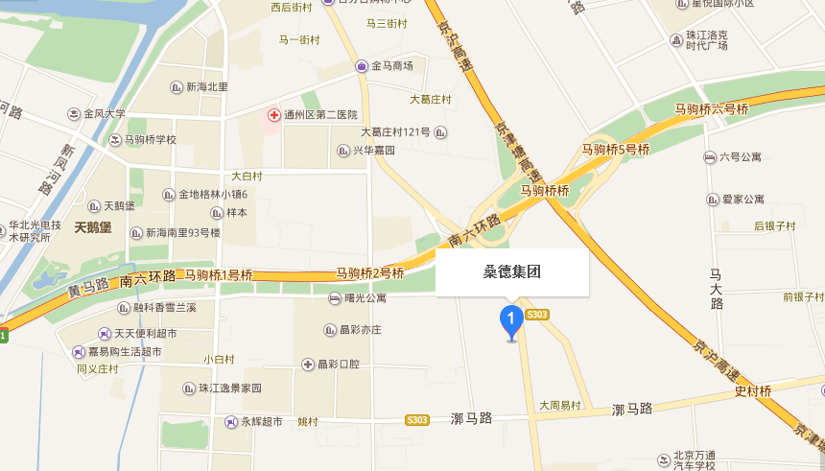
提示：乘坐地铁方式去往会议地点的报名人员
请计划采取地铁方式去往会议地点的报名人员于11月29号下午13:05在地铁亦庄线同济南路站B出口集合，桑德将安排车辆统一接送，联系人：李文慧：15911082306 刘亚红：17310590924

